
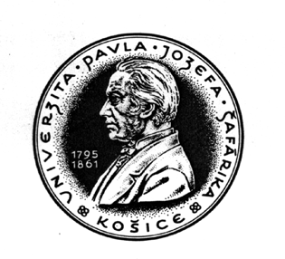

Univerzita Pavla Jozefa Šafárika v Košiciach

Lekárska fakulta, Trieda SNP č. 1, 040 11 Košice

Študentská vedecká odborná činnosť v akademickom roku 2005/2006

Názov pracoviska: Ústav lekárskej chémie, biochémie a klinickej biochémie
Neurochirurgická klinika
Ústav lekárskej biofyziky
Názov projektu: Spektrofluorimetrické definovanie mozgovomiechového moku
Evidenčné číslo projektu (prideľuje Referát pre vedu a výskum):
Školitelia: Doc. RNDr. Jaroslav Kušnír, CSc. mim. prof.
Ing. Katarína Dubayová, PhD.
Prof. MUDr. Igor Šulla, DrSc.
Doc. RNDr. Ján Sabo, CSc. mim. prof.
Cieľ projektu: Cieľom projektu je spektrofluorimetricky charakterizovať mozgovomiechový mok za účelom neskoršieho využitia údajov pri hľadaní korelácie medzi chorobami CNS a zmenami v fluorescenčných spektrách.
Obsah projektu: Likvor, ako diagnosticky cenná tekutina odráža svojim zložením fyziologické a patologické pochody v CNS. Pomocou spektrofluorimetrických metód s následným vyhodnocovaním údajov použitím neurónových sietí sa pokúsime o ich diagnostiku.
Metódy výskumu: Do štúdie budú zaradené vzorky mozgovomiechového moku získaného na neurochirurgickej klinike. Pomocou luminiscenčného spektrometra budú následne snímané a vyhodnocované rôzne typy fluorescenčných spektier (synchrónne spektrá, excitačno-emisné matrice, koncentračné matrice), ktoré budú porovnávané so spektrami známych fluorofórov.
Požiadavky na študentov (ročník štúdia, jazykové schopnosti, atď): minimálne 3. ročník, angličtina
Optimálny počet študentov: 2 (Magdaléna Harakaľová 3. ročník, Michal Mokrý 5. ročník)

podpis školiteľa

